Практическое занятие № 10: КОРРЕЛЯЦИОННЫЙ АНАЛИЗ. ОПРЕДЕЛЕНИЕ ЗАВИСИМОСТИ МЕЖДУ РАЗРЕШАЮЩЕЙ СПОСОБНОСТЬЮ УСТРОЙСТВ РАСПОЗНАВАНИЯ И РЕЗУЛЬТАТОМ РАСПОЗНАВАНИЯ ДОКУМЕНТОВ

Цели занятия:
- определения законов распределения случайных величин;
- научиться определять условные законы распределения случайных величин;
- приобрести навыки установления функциональной и статистической зависимостей между случайными величинами.

Задание:
- на основе лекционного материала и представленной методики выполнения заданий определить законы распределения случайных величин, ковариацию и коэффициент корреляции в соответствии с заданным вариантом;
- для автоматизации расчётов использовать MS Excel;
- оформить отчёт по лабораторной работе в соответствии с установленными правилами.

Краткие сведения из теории
Зависимость между двумя случайными величинами называется вероятностной (стохастической, статистической), если каждому значению одной из них соответствует определённое (условное) распределение другой.
Ковариацией (корреляционным моментом) Kxy случайных величин X и Y называется математическое ожидание произведения отклонений этих величин от своих математических ожиданий, т.е. K_{xy}=M[(X - M(X)(Y - M(Y)], или K_{xy}=M[(X - a_{x})(Y - a_{y})].
Из определения: K_{xy}=K_{yx.}
Свойства ковариации случайных величин:
- Ковариация двух независимых случайных величин равна нулю.
- Ковариация двух случайных величин равна математическому ожиданию их произведения минус произведение их математических ожиданий: K_{xy} = M(XY) - M(X)M(Y) или K_{xy} = M(XY) - a_{x}a_{y}.
- Ковариация двух случайных величин по абсолютной величине не превосходит произведения их средних квадратических отклонений, т.е. |Kxy| ≤ σ_{x}σ_{y}.

Коэффициентом корреляции двух случайных величин (corr(X,Y)) называется отношение их ковариации к произведению средних квадратических отклонений этих величин: 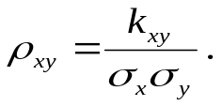
Из определения следует ρ_{xy} = ρ_{yx} = ρ.
Свойства коэффициента корреляции:
- -1 ≤ ρ≤ 1.
- Если случайные величины независимы, то ρ =0, так как K_{xy} = 0.
- Если ρ = |1|, то между этими случайными величинами существует линейная функциональная зависимость.

Пример 1. Закон распределения дискретной двумерной случайной величины (X,Y) задан в табл. 1.
Таблица 1.
y_{j}  x_{i} | -1 | 0 | 1 | 2
1 | 0,1 | 0,25 | 0,30 | 0,15
2 | 0,1 | 0,05 | 0 | 0,05
Найти:
- закон распределения одномерных случайных величин X и Y;
- условные законы распределения случайной величины Х при условии Y = 2 и случайной величины Y при условии Х = 1;
- вычислить P(Y<X).
- ковариацию и коэффициент корреляции случайных величин X и Y.
Решение.
 | Таблица 2
а) Случайная величина Х может принимать значения:  Х=1 с вероятностью р₁ = 0,1+0,25+0,3+0,15 = 0,8;  Х=2 с вероятностью р₂ = 0,1+0,05+0+0,05 = 0,2.  Отсюда строится её закон распределения (табл. 2). | x_{i} | 1 | 2
 | p_{i} | 0,8 | 0,2

 |  |  |  | Таблица 3
Случайная величина Y может принимать значения:  Y=-1 с вероятностью р₁ = 0,1+0,1 = 0,2;  Y=0 с вероятностью р₂ = 0,25+0,05 = 0,3;  Y=1 с вероятностью р₃ = 0,3+0 = 0,3;  Y=2 с вероятностью р₄ = 0,15+0,05 = 0,2.  Отсюда строится её закон распределения (табл. 3). | y_{j} | -1 | 0 |  | 1 | 2
 | p_{j} | 0,2 | 0,3 |  | 0,3 | 0,2

Таблица 4
б) Условный закон распределения Х при условии, что Y = 2 можно получить, если вероятности p_{ij}, стоящие в последнем столбце табл. 1, разделить на их сумму, т.е. на 0,2: | x_{i} | 1 | 2
 | p_{i} | 0,75 | 0,25
Таблица 5
Условный закон распределения Y при условии, что X = 1 можно получить, если вероятности p_{ij}, стоящие в первой строке столбце табл. 1, разделить на их сумму, т.е. на 0,8: | y_{j} | -1 | 0 | 1 | 2
 | p_{j} | 0,125 | 0,3125 | 0,375 | 0,1875

в) Для нахождения вероятности P(Y<X) складываем вероятности событий p_{ij} из табл. 1, для которых y_{j}<x_{i}. Получим: P(Y<X) = 0,1+0,25+0,1+0,05+0=0,5.
г) a_{x} = ∑x_{i}p_{i} = 1*0,8+2*0,2 = 1,2;
M(X2) = ∑x_{i}2p_{i} = 12*0,8+22*0,2 = 1,6;
D(X) = M(X2) - a_{x}2 = 1,6 – 1,22 = 0,16; σ_{x} = (D(X))^0,5 = 0,4;
a_{y} = ∑y_{j}p_{j} = (-1)*0,2+0*0,3+1*0,3+2*0,2 = ,5;
M(Y2) = ∑y_{j}2p_{j} = (-1)2*0,2+02*0,3+12*0,3+22*0,2 = 1,3;
D(Y) = M(Y2) - a_{y}2 = 1,3 – 0,52 = 1,05; σ_{y} = (D(Y))^0,5 = 1,025;
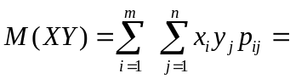
=1*(-1)*0,1+(-1)*0*0,25+1*1*0,3+1*2*0,15+2*(-1)*0,1+2*0*0,05+2*1*0+2*2*0,05=0,5;
k_{xy} = M(XY) – a_{x}a_{y} = 0,5-1,2*0,5 = -0,1.
ρ = k_{xy}/(σ_{x}σ_{y}) = (-0,1)/(0,4*1,025) = -0,244. Следовательно между случайными величинами X и Y существует отрицательная линейная зависимость.
Пример решения этой же задачи в среде MS Excel представлен на рис. 1.
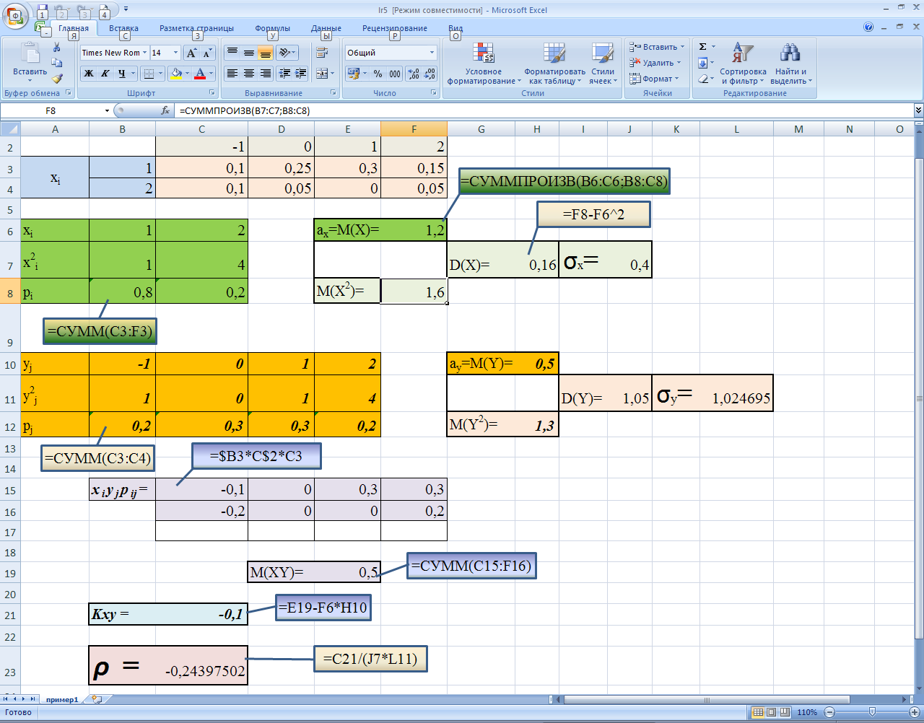
Рис. 1

Варианты заданий

Задание 1
- Закон распределения дискретной двумерной случайной величины (X,Y) задан в табл. 6.
 | Таблица 6
Найти: закон распределения одномерных случайных величин X и Y. | y_{j}  x_{i} | 0 | 1 | 2 | 3
 | -1 | 0,02 | 0,03 | 0,09 | 0,01
 | 0 | 0,04 | 0,2 | 0,16 | 0,1
 | 1 | 0,05 | 0,1 | 0,15 | 0,05

- Закон распределения дискретной двумерной случайной величины (X,Y) задан в табл. 6. Найти условные законы распределения случайной величины Х при условии Y = 2 и случайной величины Y при условии Х = 1.
- Закон распределения дискретной двумерной случайной величины (X,Y) задан в табл. 6. Вычислить P(Y>X). (P(Y>X)=0,81)

Задание 2
- Закон распределения дискретной двумерной случайной величины (X,Y) задан в табл. 6. Вычислить ковариацию и коэффициент корреляции случайных величин X и Y. (Kxy=-0,012; ρ=-0,02006)
- Дискретная случайная величина имеет ряд распределения, представленный в табл. 7.
Таблица 7
x_{i} | -1 | 0 | 1 | 2
р_{i} | 0,2 | 0,1 | 0,3 | 0,4
Найти математическое ожидание и дисперсию случайной величины Y=2x. (M(Y)=2,4; D(Y)=1,99)
- Имеются две случайные величины X и Y, связанные соотношением Y=2-3X. Известны характеристики величины Х: a_{x} = -1; D(X)=4. Найти математическое ожидание и дисперсию случайной величины Y. (M(Y)=5; D(Y)=36)
- Имеются две случайные величины X и Y, связанные соотношением Y=2-3X. Известны характеристики величины Х: a_{x} = -1; D(X)=4. Найти ковариацию и коэффициент корреляции случайной величины Х и Y. (Kxy=-12; ρ= -1)
- Имеется случайная величина Х с математическим ожиданием m_{x} и дисперсией D_{x}. Найти математическое ожидание и дисперсию следующих случайных величин: Y = -X; Z = X+2Y-1.
- Дискретная случайная величина имеет ряд распределения, представленный в табл. 8.

Таблица 8
x_{i} | -1 | 0 | 1 | 2
р_{i} | 0,2 | 0,1 | 0,3 | 0,4
Найти математическое ожидание и дисперсию случайной величины Y=e-x. (M(Y)=0,80815; D(Y)= 0,97262)
- Имеются две случайные величины X и Y, связанные соотношением Y=2X+3. Известны характеристики величины Х: a_{x} = -1; D(X)=4. Найти ковариацию и коэффициент корреляции случайной величины Х и Y. (Kxy=8; ρ=1)
- Дискретная случайная величина имеет ряд распределения, представленный в табл. 9.
Таблица 9
x_{i} | 1 | 3 | 5 | 7
р_{i} | 0,2 | 0,1 | 0,3 | 0,4
Найти математическое ожидание и дисперсию случайной величины Y=2+x1/2. (M(Y)=4,102326; D(Y)=0,3802254)

